UNIVERSIDAD NACIONAL DE CHIMBORAZO

FACULTAD DE CIENCIAS DE LA SALUD
CARRERA DE PSICOLOGÍA CLÍNICA

INFORME DEL PROYECTO DE INVESTIGACIÓN PREVIO A LA OBTENCIÓN DEL TÍTULO DE PSICÓLOGO CLÍNICO

TEMA:
“SOBRECARGA DEL CUIDADOR Y LA RELACIÓN DE PAREJA EN PADRES DE LOS USUARIOS DE LA ASOCIACIÓN DE FAMILIARES DE PERSONAS EXCEPCIONALES DE CHIMBORAZO PERIODO DICIEMBRE 2016-MAYO 2017”

AUTORES:
Stephany Elizabeth Barahona Barrera
Francisco Adriano Mejía Gallegos

TUTORA:
Psc. Cl. Cristina Procel Mgs.

RIOBAMBA-ECUADOR
2017
AUTORIZACIÓN DEL TRIBUNAL

Los miembros del tribunal de gradación del proyecto de investigación de título: SOBRECARGA DEL CUIDADOR Y LA RELACIÓN DE PAREJA EN PADRES DE LOS USUARIOS DE LA ASOCIACIÓN DE FAMILIARES DE PERSONAS EXCEPCIONALES DE CHIMBORAZO PERIODO DICIEMBRE 2016-MAYO 2017; presentado por: Stephany Elizabeth Barahona Barrera y Francisco Adriano Mejía Gallegos, dirigido por la Psc. Cl. Cristina Procel Mgs.
Una vez realizado el informe final del proyecto de investigación escrito con fines de graduación, en el cual se ha constatado el cumplimiento de las observaciones realizadas, remite la presente para uso y custodia de la biblioteca de la Facultad de Ciencias de la salud de la universidad Nacional de Chimborazo.
Para constancia de lo expuesto firman:
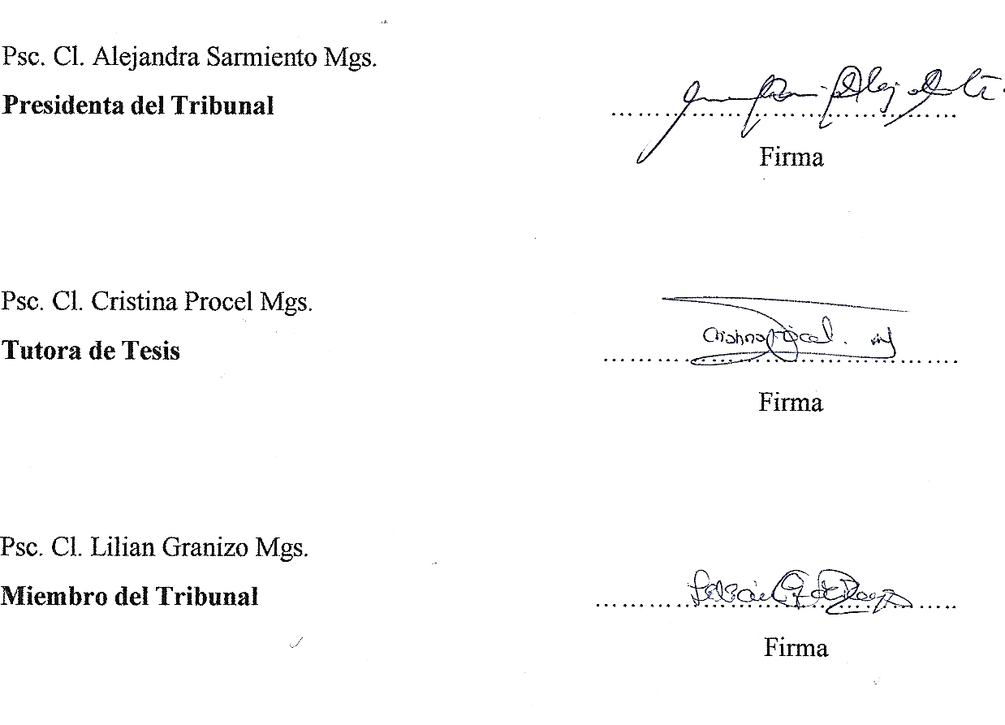
Psc. Cl. Alejandra Sarmiento Mgs.
Presidenta del Tribunal ………………
Firma

Psc. Cl. Cristina Procel Mgs.
Tutora de Tesis ………………
Firma

Psc. Cl. Lilian Granizo Mgs.
Miembro del Tribunal ...……………
Firma

UNIVERSIDAD NACIONAL DE CHIMBORAZO
FACULTAD DE CIENCIAS DE LA SALUD
CARRERA DE PSICOLOGÍA CLÍNICA

CERTIFICADO

Se certifica que los señores: Stephany Elizabeth Barahona Barrera con C.I. 060394367-1 y Francisco Adriano Mejía Gallegos con C.I. 060394099-0, egresados de la carrera de Psicología Clínica, revisado el informe final del proyecto de investigación escrito, en el cual se ha constatado el cumplimiento de las observaciones realizadas, se encuentran aptos para presentarse a la defensa pública de su tema de tesis: SOBRECARGA DEL CUIDADOR Y LA RELACIÓN DE PAREJA EN PADRES DE LOS USUARIOS DE LA ASOCIACIÓN DE FAMILIARES DE PERSONAS EXCEPCIONALES DE CHIMBORAZO PERIODO DICIEMBRE 2016-MAYO 2017.

Riobamba, 16 de Mayo de 2017

Psc. Cristina Procel Mgs.
Tutora de Tesis

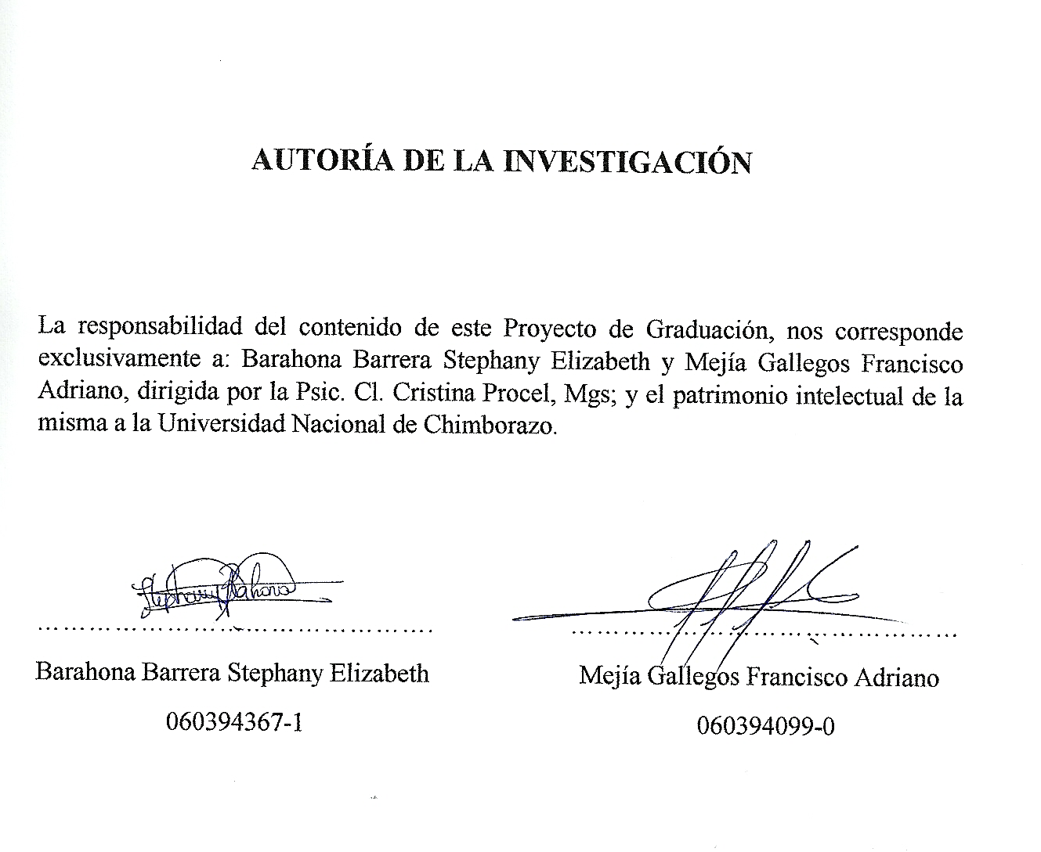
DERECHOS DE AUTORÍA

AGRADECIMIENTO
En primer lugar agradecemos a Dios y a la Virgen Dolorosa por darnos toda la fuerza y motivación para poder lograr esta gran meta y permitirnos estudiar una de las carreras más nobles y humanitarias como es Psicología Clínica en la prestigiosa Universidad Nacional de Chimborazo.
También queremos agradecer a nuestra tutora Psic.Cl. Cristina Procel por habernos guiado con su conocimiento y preparación para la elaboración de este proyecto.
Además estamos muy agradecidos por la colaboración del Sr. Franklin Barahona presidente de la Asociación de Familiares de Personas Excepcionales de Chimborazo, quien nos brindó toda la apertura para realizar la investigación y de manera especial a los padres de familia que participaron para la aplicación de los reactivos psicológicos.
Por último, pero no menos importante, queremos agradecer muy profundamente a nuestros familiares, quienes con su apoyo nos ayudaron a superar todos los desafíos que encontramos en el camino y así convertirnos en profesionales.

DEDICATORIA
Dedico este trabajo principalmente a Dios por permitirme cumplir uno de mis más grandes sueños, a mis padres por darme esa fuerza para continuar después de cada adversidad, por apoyarme en todos mis objetivos y por estar ahí siempre para guiarme por el camino del bien. A mi hermano por ser parte fundamental de mi vida y brindarme la motivación necesaria para culminar mis metas.
Y a usted Francisco Mejía por ser la casualidad más bonita de mi vida, por ser mi amigo y compañero de vida y demostrarme su apoyo sincero en cada momento.
Stephany

DEDICATORIA
Dedico este trabajo a mi amado Dios quien me ha dado las fuerzas para poder levantarme después de cada caída y así poder lograr este triunfo.
Mi muy profunda dedicatoria también a mi hermosa familia, a mi mami, mi papi y mis hermanos, quienes me han dado la inspiración y motivación para no rendirme jamás y así poder ser un buen profesional y en especial una gran persona.
Y también a usted Stephany Barahona, se lo dedico con todo mi corazón, por ser siempre mi compañera de vida, ese hermoso ser que está a mi lado incondicionalmente y por brindarme todo su apoyo y amor sin medida.
Francisco

ÍNDICE GENERAL
Pág.
DERECHOS DE AUTORÍA i
AGRADECIMIENTO iv
DEDICATORIA v
ÍNDICE GENERAL vi
ÍNDICE DE TABLAS viii
RESUMEN ix
ABSTRACT x

1 INTRODUCCIÓN 1
1.1 Problema 2
1.2 Justificación 6
2 OBJETIVOS 8
2.1 Objetivo General 8
2.2 Objetivos Específicos: 8
3 ESTADO DEL ARTE 9
3.1 Antecedentes de la Investigación 9
3.2 Sobrecarga del Cuidador. 11
3.2.1 Clasificación de los Cuidadores 12
3.2.2 Cambios en la Vida del Cuidador 14
3.2.3 Problemas Psicológicos y Psicosomáticos en la Sobrecarga del Cuidador… 15
3.2.4 La Sobrecarga Del Cuidador en Personas con Parálisis Cerebral 16
3.3 La Relación De Pareja 17
3.3.1 Tipos de Pareja. 19
3.3.2 Conflicto de Pareja. 21
3.4 Definiciones de Términos Básicos. 22
4 METODOLOGÍA 24
4.1 Tipo de Investigación. 24
4.2 Diseño de la Investigación. 24
4.3 Nivel de la Investigación. 24
4.4 Población y Muestra 24
4.4.1 Población 24
4.4.2 Muestra 25
4.5 Técnicas e Instrumentos 25
4.5.1 Técnicas 25
4.5.2 Instrumentos 26
4.5.3 Técnicas para Procesamiento e Interpretación de Datos 27
5 RESULTADOS Y DISCUSIÓN 28
5.1 Resultados 28
5.1.1 Cuestionario de Sobrecarga del Cuidador de Zarit. 28
5.1.2 Encuesta para Evaluar la Relación de Pareja. 28
5.2 Discusión 35
6 CONCLUSIONES Y RECOMENDACIONES 37
6.1 Conclusiones 37
6.2 Recomendaciones 38
BIBLIOGRAFÍA 39
ANEXOS 41

ÍNDICE DE TABLAS
Pág.
TABLA 1 Grado de Sobrecarga del Cuidador del Cuestionario de Zarit 28
TABLA 2 Tipos de Pareja / Sistema Conyugal Abierto 28
TABLA 3 Tipos de Pareja / Sistema Conyugal Cerrado 29
TABLA 4 Estabilidad de la Relación / Estable-Insatisfactoria 29
TABLA 5 Estabilidad de la Relación / Inestable-Insatisfactoria 30
TABLA 6 Estabilidad de la Relación / Inestable-Satisfactoria 30
TABLA 7 Estabilidad de la Relación / Estable-Satisfactoria 31
TABLA 8 Reglas de la Relación / Reglas Reconocidas 31
TABLA 9 Reglas de la Relación / Reglas Implícitas 32
TABLA 10 Reglas de la Relación / Reglas Secretas 32
TABLA 11 Reglas de la Relación / Metarreglas 33
TABLA 12 Análisis de la Encuesta de Relación de Pareja 34

RESUMEN
El presente trabajo de investigación, se ejecutó en la Asociación de Familiares de Personas Excepcionales de Chimborazo, en el periodo diciembre 2016- mayo 2017, su objetivo principal fue analizar la sobrecarga del cuidador y la relación de pareja en los padres de los usuarios, se trabajó con una población de 40 padres de familia y con la muestra no probabilista de 20 cuidadores directos de personas con parálisis cerebral aplicando criterios de inclusión y exclusión. En la investigación se utilizó el método científico, el diseño fue transversal, el tipo de investigación fue de campo y bibliográfica y el nivel de investigación es descriptiva. Las técnicas e instrumentos de recolección de datos que se utilizaron fueron: El Cuestionario de Sobrecarga del Cuidador de Zarit para determinar los niveles de sobrecarga en el cuidador y la Encuesta para evaluar la Relación de Pareja la cual fue diseñada por autores de investigación debido a la ausencia de escalas que midan la calidad de la relación de pareja. Después de realizar la tabulación y el análisis de los datos se obtuvieron los siguientes resultados: Cuestionario de Sobrecarga del cuidador de Zarit: Se puede identificar que la mayoría de padres presenta cierto grado de sobrecarga ya que el 15% de la población muestra sobrecarga leve y el 40% sobrecarga intensa, representado en total el 55% de la población evaluada, por otro lado el 45% de la población no presenta ningún tipo de sobrecarga. En la Encuesta para Evaluar la Relación de Pareja se obtuvieron los siguientes resultados: En el 15.5% de la población se evidencia influencia en su calidad de relación de pareja , el 16.5 % de la población muestra que la mayoría de veces la calidad de su relación de pareja ha sido influenciada, el 32.5 % menciona que algunas veces la calidad de su relación de pareja se ha visto influenciada y el 35.5% demuestra que la calidad de su relación de pareja nunca ha sido influenciada por lo que se logra identificar que el 64.5% de la población ha tenido problemas en la calidad de su relación de pareja. En conclusión se logra determinar que la mayoría de padres cuidadores directos de la personas con parálisis cerebral presentan sobrecarga (55%) y mediante la encuesta se determinó que existe influencia en la calidad de relación de pareja (64.5%).

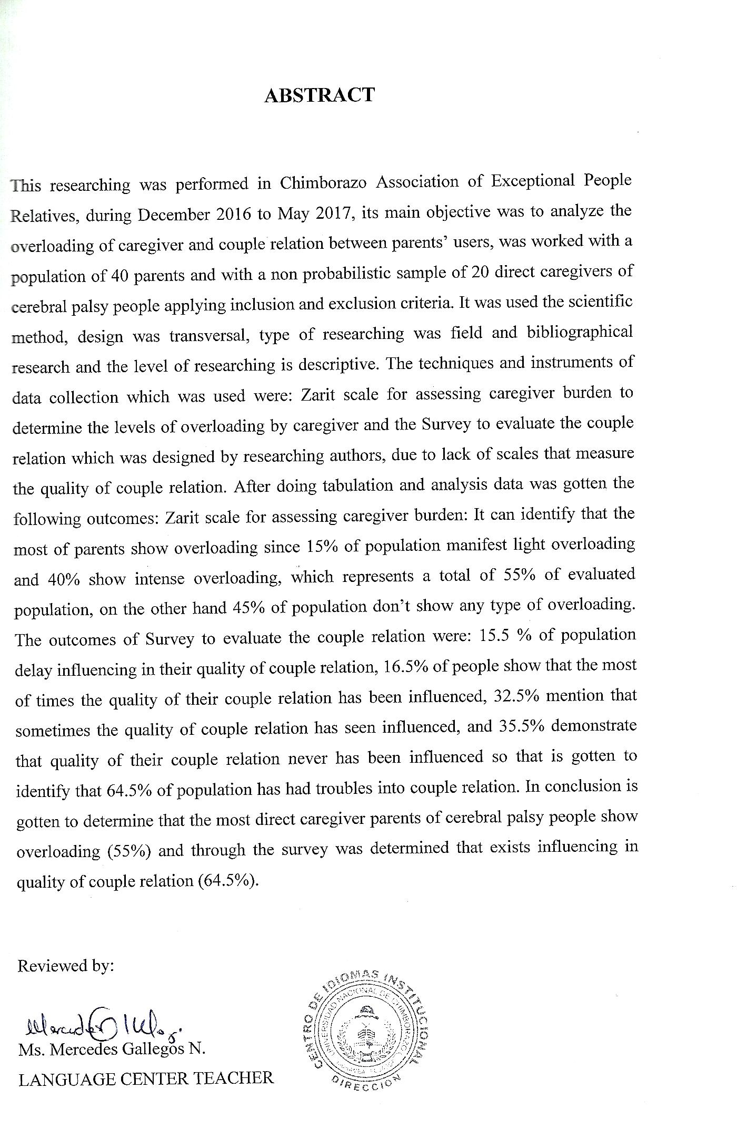

INTRODUCCIÓN

INTRODUCCIÓN
El cuidador es alguien que en un amplio porcentaje de vida se ocupa de las actividades y necesidades de la persona a la que atiende. A consecuencia de esto el cuidador puede sufrir de agotamiento físico y mental, a este tipo de agotamiento se lo denomina “sobrecarga”. Es así que Zarit, Reever y Bach- Peterson (como se citó en Carretero, Garcés, y Ródenas, 2001) definen a la sobrecarga como: “un estado resultante de la acción de cuidar a una persona dependiente o mayor, un estado que amenaza la salud física y mental del cuidador” (p.52).
En la Asociación de Familiares de Persona Excepcionales de Chimborazo la mayoría de los padres de familia presentan sintomatología de sobrecarga como: agotamiento emocional, estrés, cansancio, falta de sueño, síntomas depresivos y ansiedad, como resultado del constante cuidado que brindan a sus familiares con parálisis cerebral.
La presencia de sobrecarga afecta varios aspectos de la vida de los padres como por ejemplo el área laboral y social, disminuyendo el tiempo y actividades que dedican para ellos mismos y para su familia. Algo principal y que la mayoría de investigadores no toma en cuenta es el efecto que esto produce en la relación de pareja ya que al ser afectada genera malestar en los cuidadores, así como en la persona con discapacidad.
García (2002) afirma que la pareja es una entidad basada en la relación entre dos personas. Como tal, la pareja se comporta como una unidad y es reconocida así por los que les rodean. Es dentro de la pareja, como institución social, donde se producen las relaciones diádicas entre sus miembros. Las leyes, los usos y las costumbres sociales marcan y definen las características básicas en la pareja y le asignan una función social, influyendo decisivamente en la forma y contenido de las relaciones entre sus componentes. (p.92)
Es importante tener en cuenta algunas investigaciones que se han dado referentes a la sobrecarga del cuidador:
López et al. (2009) en el estudio realizado en España denominado: El rol de Cuidador de personas dependientes y sus repercusiones sobre su Calidad de Vida y su Salud. (p.335)
En Latinoamérica se observan varios estudios relacionados con la sobrecarga del cuidador, primeramente en Cuba - Centroamérica, Espín (2008) en su investigación: Caracterización psicosocial de cuidadores informales de adultos mayores con demencia (p.1).
A nivel nacional podemos encontrar la investigación: Depresión en cuidadores informales en pacientes con demencia y su asociación con la sensación de sobrecarga, en el servicio de neurología de la consulta externa de Hospitales Generales, Quito.
En la ciudad de Riobamba no se ha encontrado ningún estudio relacionado con el tema de esta investigación, por lo que el aporte de este trabajo consiste en incentivar a los padres a que asistan a intervención psicoterapéutica y así disminuir la sintomatología que genera la sobrecarga del cuidador y mejorar la relación de pareja de los cuidadores directos de personas con parálisis cerebral.

PROBLEMA
Al nacer una persona con capacidades especiales que no presenta una independencia en las actividades de la vida diaria, necesita de un cuidador que principalmente llega a ser uno de sus padres o ambos. Los cuidadores, desde un principio, se comprometen e involucran en distintos tipos de actividades destinadas a mantener una condición de vida adecuada para sus hijos. La persona con capacidades especiales necesita un constante apoyo del cuidador es decir de sus padres, los mismos se involucran de manera directa en todos los aspectos de la vida de sus hijos como preparar sus alimentos, ayudarlos a realizar sus necesidades biológicas, elegir su ropa, bañarlos y vestirlos, transportarlos y movilizarlos a diversos lugares ya sean reuniones familiares o sociales, entre otros.
Dichas actividades, con el pasar del tiempo y de los años, empiezan a mermar la energía, motivación y salud de los padres, lo cual finalmente logra manifestarse en ellos como una sobrecarga derivada del excesivo y constante cuidado que deben tener de sus hijos. La sobrecarga del cuidador se define como “cualquier alteración potencialmente verificable y observable de la vida del cuidador causada por la enfermedad del paciente. Se origina en las labores de supervisión y estimulación del paciente.” (Martínez, Nadal, Mendióroz y Beperet, 2000, p.102). La sobrecarga afecta diversas facetas de la vida de los padres como por ejemplo el área laboral y social, disminuyendo el tiempo y actividades que dedican para ellos mismos y para su familia. Pero uno de los aspectos más importantes y que se deteriora de manera alarmante es la relación de pareja, dejando de lado a la persona que es el soporte que se necesita para poder mantener un núcleo familiar sólido. La relación de pareja se define como:
Una relación de mucha intensidad en donde parecen resumirse y actualizarse muchas de las dificultades con la intimidad y la relacionalidad con el otro. Esta relación no sólo incluye sentimientos amorosos, de lealtad y de apoyo mutuo, sino también incluye la sexualidad, energía promotora de la continuidad de la especie. (Szmulewicz, 2013, p.31)
Según Elkaim (como se citó en Szmulewicz, 2013), indica que:
Al referirse a la complejidad de este vínculo, habla de ciclos constituidos por mensajes doble vinculantes recíprocos. Se desea ser amado, pero al mismo tiempo, no se desea ser amado por el temor a ser abandonado. Entonces, cualquier cosa que haga la pareja resultará insuficiente, ya que sólo podrá complacer al otro en un solo nivel de la petición. El cómo la pareja realice esta danza dependerá, en parte, de la biografía de cada uno, que impulsará a la repetición de patrones ya conocidos y también dependerá del sistema de pareja que construyan, puesto que cada uno de los miembros de la díada aporta a la construcción de mundo del otro. (p.32)
La sobrecarga producida como resultado del cuidado de una persona con discapacidad, si no se la sobrelleva y trata de manera adecuada, puede provocar la disolución de la pareja “la cual es la piedra fundante de una familia, es el principio de una historia que se ha venido contando desde otras dos familias de origen y que sigue una narrativa distinta y singular”. (Szmulewicz, 2013, p.32).
Varios estudios exponen la incidencia de la sobrecarga del cuidador:
López et al. (2009) en el estudio realizado en España denominado: El rol de Cuidador de personas dependientes y sus repercusiones sobre su Calidad de Vida y su Salud, indican los siguientes resultados:
El 66,4% de los cuidadores presentaba sobrecarga en el test de Zarit (…). El 48,1% los cuidadores respondió que su salud era mala o muy mala, frente al 31,4% del grupo control (OR = 2,02; IC 95%: 1,27 - 3,21) (…). La frecuentación media en el último año fue de 8,37 visitas/año en el grupo de cuidadores y de 7,12 visitas/año en el grupo control (p<0,01) (…). Se observó una mayor prevalencia de ansiedad y depresión en el grupo de cuidadores, así como una mayor frecuencia de posible disfunción familiar y de sensación de apoyo social insuficiente. (p.335)
En Latinoamérica se observan varios estudios relacionados con la sobrecarga del cuidador, primeramente en Cuba - Centroamérica, Espín (2008) en su investigación: Caracterización psicosocial de cuidadores informales de adultos mayores con demencia, indica que:
Los cuidadores informales estudiados se caracterizaron por ser en su mayoría del sexo femenino, entre los 40 y 59 años, hijos de los enfermos, casados, sin vínculo laboral en un alto porcentaje y predominio de universitarios en la muestra. La mayoría de los cuidadores atendían al enfermo por razones afectivas, no tenían experiencia de cuidar a un enfermo crónico y llevaban menos de 1 año en esta labor, no tenían información acerca de la enfermedad, padecían de problemas nerviosos, óseos y musculares, entre otros y su estrategia de afrontamiento era, fundamentalmente, la búsqueda de apoyo externo. La afectación de índole socioeconómica se encontró mayormente en el poco tiempo libre, problemas económicos y conflictos familiares. Los sentimientos negativos más frecuentes fueron la angustia o aflicción, la ira, el miedo y la desesperanza. (p.1).
De igual manera en Chile, Flores, Rivas y Seguel (2012) en el estudio, Nivel de sobrecarga en el desempeño del rol del cuidador familiar de adulto mayor con dependencia severa, refieren lo siguiente:
Los cuidadores son mujeres, hijas, casadas, media de edad 58,6 años, condición socioeconómica baja, sin ocupación, escolaridad media incompleta, llevan 1 - 5 años cuidando, dedican 21 - 24 h diarias, sin actividad recreativa, sin ayuda de otras personas y reconocen el apoyo de Centros de Salud Comunitarios. Más de la mitad presentan sobrecarga intensa. La variable sobrecarga del cuidador sólo se asoció significativamente a instituciones que apoyan al cuidador y es factor predictivo de la sobrecarga. (p.29)
A nivel nacional podemos encontrar la investigación: Depresión en cuidadores informales en pacientes con demencia y su asociación con la sensación de sobrecarga, en el servicio de neurología de la consulta externa de Hospitales Generales, Quito, en la cual Aguirre (2005), determinó que:
La sobrecarga si es un factor de riesgo para la aparición de depresión en los cuidadores informales de pacientes con demencia (OR = 29, p: < 0.000), encontrándose en un 85% de casos, siendo intensa en un 69%, junto con 20% de casos que presentaban depresión intensa. Además, el nivel de sobrecarga leve frente al de sobrecarga intensa es un factor protector ante la posibilidad de presentar depresión. Tener una relación de parentesco cercana con el paciente, vivir con el paciente, dedicar a su cuidado más de 12 horas al día, así como, un grado de incapacidad de moderado a grave, constituyen, al igual que la sensación de sobrecarga, factores de riesgo para que el cuidador desarrolle depresión. (p.63)
Es así que en la Asociación de Familiares de personas Excepcionales de Chimborazo de la ciudad de Riobamba existen un total de 20 parejas en las cuales el padre o la madre asumen la responsabilidad de cuidar a su hijo o hija con parálisis cerebral dejando de lado distintas ocupaciones y prioridades principalmente algo tan fundamental como la relación de pareja.
Al realizar las prácticas pre-profesionales en dicha Asociación se evidenció que la sobrecarga que cada uno de los padres mantiene, los afecta de manera considerable ocasionando conflictos familiares, al dejar de lado su compromiso como pareja, haciendo que cada uno de los integrantes del sistema parental muestren signos de agresividad, estrés, llanto fácil, labilidad emocional, a la vez generando un deterioro físico, mental y cambios de comportamiento en cada uno de sus hijos.
Si los padres siguen manteniendo esta problemática podría generarse disminución de confianza, desacuerdos, discusiones, pérdida de intimidad, violencia física, psicológica y finalmente la ruptura de la pareja, desintegrando así su núcleo familiar produciendo inestabilidad emocional en cada uno de los miembros.
Lo que se pretende en la Asociación de Familiares de Personas Excepcionales de Chimborazo es que la carga del cuidador familiar no influya de manera perjudicial en la relación de pareja.

JUSTIFICACIÓN
La dependencia de las personas con parálisis cerebral hace que su cuidador asuma responsabilidades que antes no presentaba provocando que el mismo modifique su forma de actuar tanto a nivel social, laboral, familiar y principalmente de pareja, esto genera que el cuidador llegue al aislamiento, no mantenga relaciones sociales y así se incrementen sus niveles de estrés desencadenando malestar tanto para el paciente como para su familia.
La persona que asume el rol de cuidador muchas de las veces no tiene una preparación previa para realizar los cuidados permanentes de la persona que tiene parálisis cerebral por lo que le genera frustración al tener que realizar las mismas actividades una y otra vez convirtiéndose en monótona y desgastante desencadenando la sobrecarga del cuidador.
Cuando existe sobrecarga en el cuidador deja de lado sus necesidades para cumplir las de la persona que cuida , posponiendo planes anteriormente programados , dejando de lado sus actividades recreativas , esto hace incluso que el cuidador sienta odio y rechazo hacia la persona que depende de su cuidado, desencadenando el consumo de alcohol, depresión , ansiedad y a nivel familiar la separación del núcleo familiar y el divorcio, es por ello que es de gran importancia realizar el estudio de las variables sobrecarga del cuidador y la relación de pareja y las posible influencia que pueda existir entre ellas.
Si hablamos de la relación de pareja esta puede verse afectada por la conducta de la persona con sobrecarga dejando de lado aspectos importantes y necesarios para el mantenimiento de la relación como la convivencia de la pareja, la falta de comunicación y la falta de motivación para realizar actividades juntos, generando así dudas e incertidumbre sobre el continuar o no con la unión familiar.
Este proyecto pretende determinar los niveles de sobrecarga del cuidador y la relación de pareja en los padres de la Asociación de Familiares de Personas Excepcionales de Chimborazo.
A través de esta investigación se busca que los padres adquieran herramientas que los ayuden en el cuidado de sus hijos sin afectar su estabilidad emocional ni la de su familia, mejorando así la calidad de vida en general del cuidador y de la persona dependiente.
A nivel nacional no existen estudios de la influencia de la sobrecarga en la relación de pareja siendo este un tema de gran relevancia debido a que pertenece a un sector vulnerable de la sociedad, es por eso que este proyecto pretende motivar a los cuidadores a que mantengan un proceso psicoterapéutico y así contribuya a la estabilidad familiar.
El estudio es factible por que se cuenta con la autorización y colaboración de los usuarios de la Asociación de Familiares de Personas Excepcionales de Chimborazo, existe bibliografía actualizada, con los recursos económicos necesarios, materiales, tiempo requerido, y aceptación del director del establecimiento en donde se realizó el estudio, ofreciendo toda la apertura para la realización de este proyecto de Investigación.

OBJETIVOS

Objetivo General
- Analizar la sobrecarga del cuidador en la relación de pareja en los padres de los usuarios de la Asociación de Familiares de Personas Excepcionales de Chimborazo periodo diciembre 2016-mayo 2017.

Objetivos Específicos
- Identificar el grado de sobrecarga del cuidador en los padres de los usuarios de la Asociación de Familiares de Personas Excepcionales de Chimborazo.
- Determinar la calidad de relación de pareja en los padres de los usuarios de la Asociación de Familiares de Personas Excepcionales de Chimborazo.
- Analizar la influencia de la sobrecarga en la relación de pareja en los padres de los usuarios de la Asociación de Familiares de Personas Excepcionales de Chimborazo.

ESTADO DEL ARTE

ANTECEDENTES DE LA INVESTIGACIÓN
Al revisar bibliografía existente en el Repositorio Digital de la Universidad Nacional de Chimborazo, se pudo encontrar que, en la Carrera de Psicología Clínica existe un proyecto destinado a investigar la sobrecarga del cuidador primario (Johana Alexandra Arellano González, (2015) en su tesis Técnica de Solución de Problemas en la Sobrecarga de Cuidadores Directos de Personas con Discapacidad de la Fundación “Protección y Descanso” de Riobamba, período noviembre 2014 -abril 2015 concluyen que al culminar la evaluación de sobrecarga de los cuidadores directos, con la aplicación de la Escala de Sobrecarga del Cuidador de Zarit, a la población total, (30 cuidadores directos) los resultados fueron: nivel de sobrecarga intensa 20 personas que es el 67% de la población; nivel de sobrecarga leve 7 personas que representa el 23%; y no existe sobrecarga 3 personas que representa el 10%. (Johana Alexandra Arellano González, 2015) Aparte de lo mencionado se puede decir que no existen investigaciones relacionadas de forma directa con la presente propuesta.
Por otra parte a nivel mundial se realizaron distintas investigaciones de los cuales mencionaremos los más importantes:
Martínez López ( 2013) propone el tema “Carga y dependencia en cuidadores primarios informales de pacientes con parálisis cerebral infantil severa, en la que el objetivo del investigador fue determinar la correlación entre la carga del cuidador y la dependencia percibida en una muestra de cuidadores informales de niños con parálisis cerebral severa.”(Martínez López et al., 2013).
Martínez López, en su investigación tuvo los siguientes resultados
La carga percibida del cuidador y dependencia física, en cuanto a la Entrevista de Carga del Cuidador de Zarit, muestra la carga percibida promedio, y, en lo relativo a la severidad, el nivel de carga percibida en los cuidadores. Es evidente que aunque hay una gran variabilidad en la severidad percibida, la mayoría de los cuidadores se percibieron sobrecargados por esa tarea. Demostrando que: la Carga nula/sin carga con puntuación de 22 con un 25.0%, Carga leve con puntuación de 20 con un 22.7% (20), Carga moderada con puntuación de 21 con un 23.8% y Carga severa con puntuación de 25 con un 28.4%.(Martínez López et al., 2013).
En Latinoamérica se realizó una investigación de la sobrecarga del cuidador en adultos mayores.
(Biodiversidad, 2014) en Factores asociados al nivel de sobrecarga de los cuidadores informales de adultos mayores dependientes, en control en el consultorio “José Durán Trujillo”, San Carlos, Chile se logró identificar los siguientes resultados:
El 78% de los cuidadores informales tenía algún parentesco con el adulto mayor que cuidaban, de los cuales el 52% son hijos, el 8% nueras y el 18% otros familiares. Más de las tres cuartas partes (77%) de estos cuidadores afirmó no realizar actividades recreativas. El 76% confirmó que llevaba entre 5 años y más al cuidado de ese adulto mayor. Más de la mitad afirma haber recibido algún tipo de colaboración en el cuidado y el 85% afirmó realizar la actividad de cuidado durante el día y la noche. El 90% de los cuidadores percibe su estado de salud entre bueno y regular. Respecto a la sobrecarga del cuidador informal de adulto mayor dependiente, el 20% de éstos se encuentra levemente sobrecargado y un 38% con una sobrecarga intensa.(Biodiversidad, 2014)
De la misma forma se han realizado estudios sobre la relación de pareja como el de Henr (2015) que en su artículo realizado en Chile Los cuatro componentes de la relación de pareja menciona que:
La relación de pareja se basa en cuatro componentes, tres de tipo social y que van a ser determinados por la cultura y el tiempo histórico donde nos desenvolvamos como seres humanos, y estos son el compromiso, la intimidad y el romance; y un cuarto elemento de tipo biológico: el amor. Éste se encuentra determinado por factores neurales relacionados con neurotransmisores, neuropéptidos y receptores específicos en determinada regiones cerebrales. La monogamia y la fidelidad son factores biológicos, partes del amor, que serán delimitados por nuestro funcionamiento cerebral y no por dinámicas sociales. (p.321)
Al igual según Hidalgo y Mendez (2014) en su artículo La pareja ante la llegada de los hijos e hijas. Evolución de la relación conyugal durante el proceso de convertirse en padre y madre:
Se presentan datos del seguimiento longitudinal realizado a 96 mujeres y hombres durante su transición a la maternidad y la paternidad. Los resultados muestran, en tendencias centrales, un cierto deterioro de la relación conyugal tras la llegada de un bebé, y al mismo tiempo, que existe una importante variabilidad entre los procesos experimentados por unas parejas y otras. El apoyo emocional recibido del cónyuge, la implicación paterna en las tareas de cuidado del bebé y la satisfacción con el reparto de tareas domésticas parecen ser los factores que explican—en distinta medida para hombres y mujeres—las diferencias existentes en la evolución de la relaciones conyugales durante la transición a la paternidad y la maternidad. (p.469)

SOBRECARGA DEL CUIDADOR
En la actualidad existen alrededor del mundo personas que padecen distinto tipo de discapacidad. Estas personas no pueden valerse por sí mismas para afrontar las necesidades que deben cumplir en su cotidianeidad. Es por esto que están a cargo de alguien que pueda suplir las actividades que ellos no pueden realizar día a día. La persona que se encargan de la atención completa y constante de alguien que padece discapacidad la denominamos “cuidador”. El cuidador es alguien que en un amplio porcentaje de vida se ocupa de las actividades y necesidades de la persona a la que atiende. A consecuencia de esto el cuidador puede sufrir de agotamiento físico y mental, a este tipo de agotamiento se lo denomina “sobrecarga”. Por lo anteriormente mencionado consideramos que es de vital importancia mencionar varias definiciones y criterios acerca de la sobrecarga que se presenta en el cuidador, de acuerdo a esto Suárez (2012) afirma:
En el polo negativo, se destaca el desgaste físico y mental del cuidador, las situaciones conflictivas entre la familia, el cuidador y profesionales de salud, cuyas decisiones pueden excluir al paciente de su propio cuidado, restringiendo o anulando su autonomía. Estas personas suelen interrumpir su ritmo habitual y limitar su vida social, lo que trae con el tiempo una repercusión negativa en su salud, que puede presentar un conjunto de problemas físicos, mentales, sociales y económicos, a los que generalmente se les denomina “sobrecarga”. (p.3)
También tenemos otras definiciones gracias a los aportes de Zarit, Reever y Bach- Peterson (como se citó en Carretero, Garcés, y Ródenas, 2001) los cuales definen a la sobrcarga como: “un estado resultante de la acción de cuidar a una persona dependiente o mayor, un estado que amenaza la salud física y mental del cuidador” (p.52). Gracias a los aportes de diferentes autores podemos especificar de manera más profunda la definición de sobrecarga, en este caso George y Gwyther (como se citó en Carretero et al., 2001) la conceptualizan asi: “La dificultad persistente de cuidar y los problemas físicos, psicológicos y emocionales que pueden estar experimentando o ser experimentados por miembros de la familia que cuidan a un familiar con incapacidad o algún tipo de deterioro” (p.52). Finalmente podemos destacar la definición emitida por Pearlin, Gaugler, Kane y Langlois (como se citó en Carretero et al., 2001) en la cual los mencionados autores refieren a la sobrcarga como: “El impacto que el cuidado tiene sobre la salud mental, la salud física, otras relaciones familiares, el trabajo y los problemas financieros del cuidador” (p.53).
De esta manera, al revisar las distintas definiciones referentes a la sobrecarga, es cómo podemos darnos cuenta de la importante repercusión que tiene el excesivo cuidado de una persona, principalmente con discapacidad, sobre un cuidador que no tiene las herramientas adecuadas para poder sobrellevar esta situación. Además de los problemas físicos que presenta un cuidador también existe una amplia variedad se sintomatología que afecta a la salud mental del paciente, la cual es necesario revisar y entender, para identificar a un cuidador con esta problemática y tomar las medidas necesarias para evitar una repercusión mayor y negativa.

CLASIFICACIÓN DE LOS CUIDADORES
- Según los motivos por los que se cuida
La mayoría de las personas que cuidan a sus familiares están de acuerdo en que se trata de un deber moral que no debe ser eludido y que existe una responsabilidad social y familiar, unas normas sociales, que deben ser respetadas. Sin embargo, no es ésta la única razón que puede llevar a las personas a cuidar a sus familiares. Los cuidadores también señalan otros motivos para prestar cuidados:
• Por motivación altruista, es decir, para mantener el bienestar de la persona cuidada, porque se entienden y comparten sus necesidades. El cuidador se pone en el lugar del otro y siente sus necesidades, intereses y emociones.
• Por la gratitud y estima que les muestra la persona cuidada.
• Por sentimientos de culpa del pasado: algunos cuidadores se toman el cuidado como una forma de redimirse, de superar sentimientos de culpa creados por situaciones del pasado
• Para evitar la censura de la familia, amigos, conocidos, etc. en el caso de que no se cuidara al familiar en casa.
• Para obtener la aprobación social de la familia, amigos, conocidos y de la sociedad en general por prestar cuidados.
b) Según el parentesco
• Padres o hijos: es posible que el paciente sea la mamá o el papá. O en el caso que sea su hijo se siente obligados a cuidarlos y desempeñar su función como padres.
• Otro miembro de la familia: cuando se trata de un abuelo, primo o tío enfermo, se realiza una elección de la persona que mejor pueda desempeñar esta labor. Como en cualquier situación de la vida, este cambio requiere un proceso de acomodación.
c) Según las funciones de cuidado
• Cuidador principal: generalmente vive en el domicilio y es el encargado de la mayor parte de su cuidado. Tienen una relación muy cercana y por eso, se encuentra al cuidado del paciente casi todo el día.
• Cuidador formal: es la persona que cuenta con la formación profesional para cuidar y obtiene una remuneración económica por esta labor.
• Cuidador informal: son aquellas personas que forman parte del grupo familiar y colaboran en la atención del paciente. No están a cargo de su cuidado todo el tiempo pero ayudan en mayor o menor medida en el cuidado del enfermo. (Johana Arellano, 2015)

CAMBIOS EN LA VIDA DEL CUIDADOR
Cuando una persona se convierte en cuidador deja de lado sus necesidades para cumplir la de la persona que cuida haciendo que se produzcan grandes cambios en varias áreas como:
Cambios de las relaciones familiares
Suelen aparecer conflictos por el desacuerdo entre la persona que cuida y otros familiares en relación con el comportamiento, decisiones y actitudes de unos y otros hacia la persona dependiente o por la forma en que se proporcionan los cuidados. Se presenta malestar con otros miembros de la familia debido a los sentimientos del cuidador principal acerca de que el resto de la familia no es capaz de apreciar el esfuerzo que realiza. Otro cambio típico es la inversión de “papeles”, ya que, por ejemplo, la hija se convierte en cuidadora de su madre variando así la dirección en la que se produce el cuidado habitual de padres e hijos. Este cambio de papeles requiere una nueva mentalidad respecto al tipo de relación que existía anteriormente entre padres e hijos y exige al cuidador, en definitiva, un esfuerzo de adaptación. Es frecuente que la persona dependiente viva con el cuidador principal y su familia. Este cambio puede ser también una fuente de conflictos puesto que el resto de la familia también se ve afectada por la nueva situación, no siempre deseada. El cuidado de la persona dependiente implica muchas tareas, tiempo y dedicación. Un tiempo y una dedicación que en ocasiones la pareja o los hijos echan de menos para ellos. Para muchos cuidadores es conflictivo mantener un trabajo a la vez que se realizan las tareas de cuidado. En algunas ocasiones tienen la sensación de abandonar a la persona dependiente para ir al trabajo y en otras la de estar incumpliendo con el trabajo. También son frecuentes las dificultades económicas, ya sea porque disminuyen los ingresos (disminución de la dedicación laboral) o porque aumentan los gastos derivados de los cuidados.
Cambios en el tiempo libre
Una parte sustancial del tiempo que antes se dedicaba al ocio, a los amigos, hay que dedicarla ahora a la tarea de cuidar. Es frecuente que el familiar cuidador perciba que no tiene tiempo para su ocio. Incluso es posible que no se dedique ese tiempo a sí mismo por los sentimientos de culpa que le produce pensar que si lo hace está abandonando su responsabilidad. La reducción de actividades en general y, sobre todo, de las actividades sociales es muy frecuente y está relacionada con sentimientos de tristeza y de aislamiento.
Cambios en la salud
Algo muy frecuente en los cuidadores es el cansancio físico y la sensación de que su salud ha empeorado desde que cuidan de su familiar. De hecho, no es una “sensación”, sino que surge de comparar a personas que cuidan con personas sin esa responsabilidad: los cuidadores resultan con una peor salud. Por otro lado, hay que tener en cuenta que la edad media de los cuidadores principales según la lectura es de 52 años y que un 20% son mayores de 65 años. Por tanto, es muy probable que en ellos estén comenzando algunos de los cambios que conlleva el envejecimiento como disminución de la fuerza muscular, cambios en algunas estructuras que permiten el movimiento, etc. Además, al estar sometidos a un esfuerzo físico mayor que cualquiera otra persona a esa edad, no es sorprendente que algunos de esos cambios se aceleren o que aparezcan precozmente.
Cambios en el estado de ánimo.
La situación de cuidar a otra persona hace que muchos cuidadores experimenten sentimientos positivos. El simple hecho de que la persona a la que cuida y a la que quiere se encuentre bien puede hacerle experimentar esos sentimientos. La persona a la que se cuida puede mostrarle su agradecimiento y eso le hace sentir bien. Hay quien cree que ofrecer estos cuidados es una obligación moral y cumplir con ello lo hace sentirse satisfecho. Cuidar a una persona dependiente puede ser, a pesar de las difi cultades y la “dureza” de la situación, una experiencia muy satisfactoria para el cuidador. (Galán et al.,2012, p.168)

PROBLEMAS PSICOLÓGICOS Y PSICOSOMÁTICOS EN LA SOBRECARGA DEL CUIDADOR
Al adquirir la responsabilidad de cuidar a otra persona que necesita un cuidado constante la salud mental de los familiares cuidadores primarios se ve más afectada que la salud física. Por ejemplo, en un estudio realizado por Rodríguez del Álamo y De Benito se observa ansiedad (nerviosismo, angustia, tensión y estrés), depresión o síntomas depresivos (tristeza, pesimismo, apatía), hipocondría y otras ideas obsesivas, ideación paranoide, angustia (pánico), ideas suicidas. (Galán, Ruiz, y Nava, 2012) Generando malestar para sí mismos y su familia.
Galán et al.(2012) afirman que :
La gran mayoría de los cuidadores desarrolla problemas como dolores de cabeza y de otras zonas, falta de apetito, temblor fino, problemas gástricos, sensación de falta de aire o ahogo, arritmias y palpitaciones, sudoraciones y vértigos, alergias inmotivadas, trastornos del sueño (insomnio o sueño no reparador), fallas objetivas en la memoria (no sólo subjetivas), sobrecarga “estado psicológico que resulta de la combinación de trabajo físico), presión emocional, restricciones sociales, así como las demandas económicas que surgen al cuidar dicho enfermo” (…).En base a estas circunstancias se desarrollan actitudes y sentimientos negativos hacia los enfermos a quienes se cuida: desmotivación, depresión-angustia, trastornos psicosomáticos, fatiga y agotamiento no ligado al esfuerzo, irritabilidad, despersonalización y deshumanización, comportamientos estereotipados con ineficiencia en resolver los problemas reales, agobio permanente con sentimiento de ser desbordado por la situación. (p.165)

LA SOBRECARGA DEL CUIDADOR EN PERSONAS CON PARÁLISIS CEREBRAL
Generalmente los padres a la hora del nacimiento de una persona con parálisis cerebral asumen la responsabilidad de su cuidado, pero a medida que pasa el tiempo esto les va generando varios inconvenientes ya que no fueron entrenados previamente para su cuidado. Es así que José y Gancedo(2014) afirman:
La convivencia con una persona con parálisis cerebral altera la estructura familiar, debido a la necesidad de atención y de cuidados lo cual se refleja negativamente en la salud psicológica de los padres, según otro de los artículos revisados, que señala también que el 36% de los padres analizados en su estudio presentan niveles elevados de estrés, frente a un 5% del resto de la población. Los cuidadores pasan la mayor parte de su tiempo con el paciente con PC y a pesar de ello no se sienten satisfechos con los cuidados que realizan, lo cual se califica como una percepción de auto eficacia baja. Esta insatisfacción está relacionada con la cantidad de demandas que requiere el niño y con que nunca se llegan a comprobar grandes resultados en relación a las propias expectativas paternas. Esto mismo se analiza en otro de los artículos, el cual llega a la conclusión de que la calidad de los cuidados prestados se encuentra directamente relacionada con el nivel de satisfacción del 12 cuidador. Es importante también destacar lo que se comenta en otro de los artículos, según el cual el estrés paterno podría afectar negativamente a la adaptación del niño. Otro de los factores importantes que provocan estrés en los cuidadores es la preocupación respecto a la vida futura del niño, que suele generar impotencia; en cuatro de los artículos consultados se da gran importancia a este factor, uno de los cuales divide la sobrecarga en dos niveles: por un lado, se encuentra la sobrecarga objetiva percibida, que es la sobrecarga física de la que se ha estado hablado y que el cuidador padece por el exceso de cuidados a realizar; y otra es la sobrecarga subjetiva, que se produce ante el temor por el futuro del paciente, ya que piensan continuamente en la persona que se responsabilizará de sus cuidados en un futuro, en quién se ocupará cuando ellos mueran.(p.12)

LA RELACIÓN DE PAREJA
La pareja es una unidad fundamental de la familia y de la sociedad, por lo cual es necesario que esta díada funcione de una manera adecuada para que el núcleo familiar sea sólido y funcional. En la actualidad la pareja atraviesa por diversas problemáticas y dificultades para poder cumplir sus distintos objetivos ya sea a nivel individual, de pareja o familiar. Dichas dificultades pueden proceder de diversa índole, como por ejemplo el riesgo que sufre la relación de la pareja al afrontar la sobrecarga y estrés que produce el cuidado de una persona con discapacidad. Por lo cual, para poder superar las diversas problemáticas, deben tener las herramientas adecuadas para afrontarlas.
Es así que se convierte en algo prioritario que identifiquemos primeramente que es la pareja y todas las dinámicas involucradas en ella. García (2002) afirma:
La pareja es una entidad basada en la relación entre dos personas. Como tal, la pareja se comporta como una unidad y es reconocida así por los que les rodean. Es dentro de la pareja, como institución social, donde se producen las relaciones diádicas entre sus miembros. Las leyes, los usos y las costumbres sociales marcan y definen las características básicas en la pareja y le asignan una función social, influyendo decisivamente en la forma y contenido de las relaciones entre sus componentes. (p.92)
La relación que existe entre la pareja es de gran importancia, no solamente por cómo serán interpretados exteriormente a nivel social y cultural, sino por cuales son las repercusiones que tiene la dinámica entre sus integrantes, en los demás miembros que conforman la familia en su totalidad. Espinal, Gimeno y González (2006) manifiestan, en cuanto a la pareja; que:
Se considera como un binomio de ganancia/pérdida, es decir, en el que lo que para una de las personas es una ganancia lo debería ser también para la otra; y lo que un miembro pierde también supone una pérdida para el otro; por lo cual hay una relación mutuamente interdependiente, que obedece al principio de la reciprocidad. La reciprocidad es lo que define la armonía entre los miembros de una pareja, y facilita que haya un intercambio equitativo de comportamientos, pues normalmente se recibe en proporción a lo que da. Las parejas con un nivel de reciprocidad alto emplean tiempo en satisfacerse mutuamente; también dedican espacios a la comunicación, garantizan ese intercambio mutuo, aunque procurando enriquecerse y ampliando las posibilidades de transmitir experiencias agradables (…). Es necesario, por lo tanto, cultivar la relación, cuidarla y mantenerla para alcanzar la estabilidad. (p.9)
También cabe recalcar que la pareja tiene repercusión a nivel social ya que interactúa con el entorno que le rodea y además es la encargada de la procreación de nuevos miembros de la familia que también interactuarán a nivel social. En cuanto a esto García (2002) afirma:
La existencia social de la pareja implica que, en muchos aspectos se mantiene una conducta común, única, y que existen una serie de bienes sobre los que se conserva una propiedad y un uso conjunto. Ante la sociedad, se emplea el “nosotros” como responsable de la propiedad y de las acciones. Actualmente, se supone que el objetivo implícito con el que cada miembro se incorpora a la pareja es hacer la vida más feliz y plena al otro y recibir un trato análogo. Para ello, intercambian conductas y comparten bienes, algunos de ellos de forma exclusiva. (p.93)
Otra definición de pareja que podemos encontrar es la siguiente, en la cual De la Espirella (2008) afirma:
Usamos aquí la palabra pareja para definir una relación significativa, consensuada, con estabilidad en el tiempo, con un referente obvio, cual es el matrimonio; pero existen parejas humanas que no coinciden con los límites que aquel impone. En la literatura médica se aplica muchas veces la expresión pareja matrimonial (…). La pareja humana no es pareja, en el sentido de no ser igual; supone la diferencia. Tampoco es semejante, ni parecida, ni similar, ni idéntica, ni lisa; está llena de facetas. No es tampoco una organización homogénea o monótona. Tampoco es continua, ni es tersa o suave, aunque su definición nos lleva a pensar en esos sinónimos. Por el contrario, la pareja humana supone contrastes, variaciones e inestabilidades que pretenden la estabilidad. Se podría pensar que la pareja es una estructura simple, por el menor número de integrantes que otros sistemas humanos; pero dadas las características citadas, observamos una organización humana compleja, diferente a los individuos que la conforman. (p.176)

TIPOS DE PAREJA
Minuchin y Bertalanfey (como se citó en Ortíz, 2016) consideran que deben existir ciertos aspectos para clasificar a las parejas, ambos autores contemplan a la pareja como tal y no como individuos y toman como base su apertura o cierre en el sistema conyugal:
- Por lo que afecta al uno, afecta al otro.
- La perciben como un “nosotros” y luchan en esa dirección.
- Proponen los modelos por el sistema conyugal de cambio.

- Pareja con sistema conyugal abierto.
- Tratan cada problema de acuerdo a las circunstancias que lo originan.
- Las diferencias de opinión son tratadas en un ambiente de negociación. Si existen desacuerdos, buscan una solución conciliatoria.
- Buscan estar evolucionando, nunca se quedan estancadas.
- No inician una nueva etapa de sus vidas sin antes terminar la anterior.
- No buscan competir sino poner sus capacidades para el bien de los dos.

- Pareja con sistema conyugal cerrado.
- Tratan todos los problemas de la misma forma, no aceptando ningún cambio.
- Las reglas son impuestas por el conyugue que posee el poder en la pareja.
- Se defiende la forma en que la pareja ha llevado la relación.
- No aceptan cambios “externos” que ellos no pueden controlar.
- No existe el “término medio”, y quién decide si es o no es el conyugue que tiene el control.
- Las cosas se deben dar de la forma y en el momento en que el que mantiene el control lo decidió, de lo contrario, se puede pensar que “algo malo” le pasa al otro e incluso, que está enfermo.
- Todo cambio es sinónimo de peligro y se buscará evitarlo para que en el futuro no vuelva a ocurrir.
Lederer y Jackson (como se citó en Ortíz, 2016) clasifican a la pareja por la estabilidad y las reglas de la relación.

- Por la estabilidad de la relación.
- Pareja estable-insatisfactoria: Los mantienen unidos una situación que a los dos les interesa como los hijos, pero no hacen nada por resolver sus diferencias.
- Pareja inestable-insatisfactoria: Abundan las agresiones verbales debido a la agresividad, el alcoholismo, problemas sexuales, etc. Buscan consejería porque quieren que el otro cambie porque “es el problema”.
- Pareja inestable-satisfactoria: Buscan cualquier excusa para entrar en conflicto pues su mayor deseo es hacerle imposible la vida al otro.
- Pareja estable-satisfactoria: A pesar de los altibajos que pueden tener, han sabido llevar sus diferencias a través de los años, por lo que no frecuentan a un consejero en busca de ayuda.

- Parejas por las reglas de la relación.
- Pareja con reglas reconocidas: Son aquellas que han establecido reglas bien definidas desde el inicio del matrimonio o aún antes.
- Parejas con reglas implícitas: No establecen reglas sobre aspectos como el dinero o las vacaciones porque parten de que se supone que el otro sabe qué hacer, generando problemas cuando esas expectativas no se dieron.
- Parejas con reglas secretas: No son fáciles de detectar, pero se puede lograr cuando se observa que se incumplan el uno al otro. Las reglas que existen buscan cortar la iniciativa, autonomía o estabilidad del otro.
- Parejas con metarreglas: Son aquellas en donde uno de los cónyuges va más allá de las reglas establecidas, produciendo heridas que originan resultados no deseados.

CONFLICTO DE PAREJA
La pareja es una díada dinámica como se ha mencionado anteriormente, por lo cual está sometida a distintas problemáticas gracias a las cuales pueden entrar en conflicto. De acuerdo a lo mencionado Verdú (2013) refiere:
El contemplar la expresión emocional en el ámbito de la pareja heterosexual como una cuestión atravesada por el género nos lleva también a valorar la presencia de diferentes estrategias de resolución de conflictos como fenómeno unido a la desigualdad, entendiendo que la unión simbólica de las estrategias relacionales a las identidades de género puede llegar a producir comportamientos femeninos más sumisos y/o empáticos y comportamientos masculinos más asertivos y/u orientados a la defensa de los propios intereses. En relación con este aspecto, se detecta diferencias de género importantes en el modo de afrontar los problemas más graves. En general, aunque las diferencias en el modo de afrontar un conflicto se interpretan por parte de hombres y mujeres como algo vinculado con la propia personalidad, la tendencia a delimitar el espacio individual y a actuar en defensa de las propias necesidades aparece con más fuerza en los discursos masculinos. En el caso de las mujeres, aparece de forma más contundente la necesidad de comunicación verbal en el contexto del conflicto, muchas veces, no exclusivamente orientada a exponer las propias necesidades o intereses, sino la búsqueda de entendimiento inmediato de la pareja y al establecimiento de un clima apacible. Las diferencias en posturas de hombres y de mujeres con respecto a la comunicación producen en consecuencia acercamientos marcados por un parón de desigualdad emocional, viendo que la inversión de energía y esfuerzo en la relación para lograr la reconciliación y el bienestar es muy a menudo mayor en la mujer. De manera inversa, la distancia emocional, en contraste con la disposición a la conversación en el momento del conflicto, aparece con mayor frecuencia en el comportamiento masculino, dentro de la heterogeneidad que caracteriza las respuestas de los hombres y sus posturas con respecto a las cuestiones tratadas. Esta actitud puede estar presente especialmente en los conflictos que plantean para la pareja mayor gravedad y que, con frecuencia, acaban en la ruptura de la relación.
El conflicto marca así un momento clave en la relación de pareja heterosexual que a menudo refuerza la autoridad masculina y exige la adaptación de la mujer para conservar el vínculo. La adaptación aparece de hecho con relativa frecuencia en os discursos de las mujeres como modo de rebajar el conflicto. Este comportamiento puede relacionarse con la capacidad de autoridad y autoafirmación de cada una de las partes en la dinámica de la relación de pareja. El hecho de que las mujeres acaben adaptándose a la relación asumiendo el comportamiento que se espera de ellas puede ser visto como resultado de un déficit de autoridad femenina dentro de la relación de pareja. Además, en muchas ocasiones se puede observar que, ante un conflicto o aspecto causante de insatisfacción, muchas mujeres tienen a aceptar determinados tópicos y estereotipos de género que normalizan la desigualdad, justificando así la menor implicación de sus parejas, fenómeno que reforzará los roles de género en la dinámica de la relación. Esto significa que la desigualdad de género puede manifestarse simultáneamente como origen del conflicto y como estrategia para solucionarlo. (p.168)

DEFINICIONES DE TÉRMINOS BÁSICOS
Afecto: Patrón de comportamientos observables que es la expresión de sentimientos (emoción) experimentados subjetivamente. Tristeza, alegría y cólera son ejemplos usuales de afecto. Es muy variable su expresión entre culturas diferentes así como en cada una de ellas (Psicoactiva, 2014).
Ansiedad: Angustia que suele acompañar a muchas enfermedades, en particular a ciertas neurosis, y que no permite sosiego a los enfermos (Real Academia Española, 2014).
Cognición: Conocimiento alcanzado mediante el ejercicio de las facultades mentales. Esto implica la existencia de un tipo de habilidad a la cual denominamos como la facultad o capacidad mental, explicada como función, dinámica y como estructura (Rodríguez, 2008).
Cónyuge: Persona unida a otra en matrimonio (Real Academia Española, 2014).
Discapacidad: Según la Organización Mundial de la Salud es un término general que abarca las deficiencias, las limitaciones de la actividad y las restricciones de la participación. Las deficiencias son problemas que afectan a una estructura o función corporal; las limitaciones de la actividad son dificultades para ejecutar acciones o tareas, y las restricciones de la participación son problemas para participar en situaciones vitales.
Por consiguiente, la discapacidad es un fenómeno complejo que refleja una interacción entre las características del organismo humano y las características de la sociedad en la que vive.
Ideación Suicida: Es aquella en la que el sujeto expresa deseos de matarse y maneja varios métodos sin decidirse aún por uno específico (Pérez, 2012).
Parálisis Cerebral: Según La parálisis cerebral infantil es la secuela de una agresión encefálica que se caracteriza primordialmente por un trastorno persistente, pero no invariable, del tono, la postura y el movimiento, que aparece en la primera infancia y que no sólo es directamente secundario a esta lesión no evolutiva del encéfalo, sino debida también a la influencia que dicha lesión ejerce en la maduración neurológica (Castellanos & Rodríguez, 2007, p.111).
Psicosomático: Que afecta a la psique o que implica o da lugar a una acción de la psique sobre el cuerpo o al contrario (Real Academia Española, 2014).
Relajación: Fenómeno en el que es necesario un tiempo perceptible para que un sistema reaccione ante cambios bruscos de las condiciones físicas a que está sometido (Real Academia Española, 2014).
Vigilia: Falta de sueño o dificultad de dormirse, ocasionada por una enfermedad o una preocupación (Real Academia Española, 2014).

METODOLOGÍA

TIPO DE INVESTIGACIÓN
De campo: Se realizará en las instalaciones de la Asociación de Familiares de Personas Excepcionales de Chimborazo, y se centrará en hacer el estudio donde el fenómeno se da en forma natural.
Bibliográfica: Cortéz & García (2003) afirman que: “La revisión de la literatura consiste en detectar, obtener y consultar la bibliografía y otros materiales de utilidad para los propósitos de la investigación; es decir, para extraer y recopilar información relevante y necesaria para la investigación” (p.19). Esta investigación es de tipo bibliográfica debido a que se adquirió datos de diferentes fuentes.

DISEÑO DE LA INVESTIGACIÓN
Transversal: “Los diseños de investigación transeccional o transversal recolectan datos en un solo momento, en un tiempo único. Su propósito es describir variables y analizar su incidencia e interrelación en un momento dado. Es como tomar una fotografía de algo que sucede” (Sampieri, 2010, p.151). Es por esto que la presente investigación es de tipo Transversal ya que se la efectúa desde Diciembre 2016 hasta Mayo 2017.

NIVEL DE LA INVESTIGACIÓN
Investigación descriptiva: Se manejará el nivel de investigación descriptiva con el objetivo de especificar las características y los perfiles de los padres de usuarios de la Asociación de Familiares de Personas Excepcionales de Chimborazo, para que así se pueda realizar un análisis a través de medición y recolección de información acerca de la sobrecarga que tienen como cuidadores y su calidad de pareja mediante test estandarizados, a fin de extraer generalizaciones significativas que contribuyan al conocimiento.

POBLACIÓN Y MUESTRA

Población
La población para la investigación está conformada por 40 padres de usuarios activos de la Asociación de Familiares de persona excepcionales de Chimborazo que actualmente mantengan una relación de pareja.

Muestra
La muestra para la investigación está conformada por 20 padres de familia, es no probabilística, siendo esta escogida por criterios de los investigadores.
Criterios de inclusión:
- 20 Padres o madres de Familia de la Asociación de Familiares de Personas Excepcionales de Chimborazo que sean cuidadores directos de la persona con parálisis cerebral.
Criterios de exclusión:
- 20 Padres o madres de Familia de la Asociación de Familiares de Personas Excepcionales de Chimborazo que no sean cuidadores directos de la persona con parálisis cerebral.

TÉCNICAS E INSTRUMENTOS

TÉCNICAS
Reactivos Psicológicos: Es una prueba psicológica en la que se registran, en situación estandarizada, determinados, índices, o cualidades de la personas y cuyo resultado contiene un ordenamiento de las personas en una clasificación obtenida en un grupo de personas comparadas.
Encuesta: “Las encuestas son instrumentos de investigación descriptiva que precisan identificar a priori las preguntas a realizar, las personas seleccionadas en una muestra representativa de la población, especificar las respuestas y determinar el método empleado para recoger la información que se vaya obteniendo” (Trespalacios, Vázquez y Bello, 2005, p.96).
Observación Clínica: La observación es el método básico usado por todos los modelos de psicología que tiene como objetivo previo la recogida de datos. Esto supone una conducta deliberada, es decir, una planificación de la observación con unos objetivos concretos que nos permitan recoger datos, hacer supuestos, etc. No existe manipulación, solo se trata de describir para analizar un determinado comportamiento.

INSTRUMENTOS
- Cuestionario de sobrecarga del cuidador de Zarit.
El Zarit Burden Inventory, conocido en nuestro medio como cuestionario de Zarit (aunque tiene diversas denominaciones tanto en inglés como en español) fue creado por Zarit, Rever y Bach-Peterson. Es un instrumento que cuantifica el grado de sobrecarga que padecen los cuidadores de las personas dependientes.
Aunque no es el único que se ha empleado para cuantificar el grado de sobrecarga, sí es el más utilizado y se dispone de versiones validadas en inglés, francés, alemán, sueco, danés, portugués, español, chino, japonés, etc.
La versión original en inglés, que tiene copyright desde 1983, consta de un listado de 22 afirmaciones que describen cómo se sienten a veces los cuidadores; para cada una de ellas, el cuidador debe indicar la frecuencia con que se siente así, utilizando una escala que consta de 0 (nunca), 1 (rara vez), 2 (algunas veces), 3 (bastantes veces) y 4 (casi siempre). Las puntuaciones obtenidas en cada ítem se suman, y la puntuación final representa el grado de sobrecarga del cuidador. Por tanto, la puntuación global oscila entre 0 y 88 puntos. Esta codificación en una escala de 0 a 4 es la que se sigue en las versiones del cuestionario en todos los idiomas, o al menos no hemos encontrado ninguna en la cual se modifique esta codificación original.
Fiabilidad: Consistencia interna de 0.91. Fiabilidad test-retest a los 2 meses de 0.86.
Validez: Existe una correlación directa significativa entre las puntuaciones de la Escala de Zarit. Índice de Katz, Escalas de Trastornos del Comportamiento y Memoria. El análisis factorial arroja tres factores (sobrecarga, rechazo y competencia).
- Encuesta para evaluar la Relación de Pareja.
Diseñada por autores de investigación, debido a que no se cuenta con un instrumento que evalúe la variable de estudio, la encuesta consta de 10 items con cuatro opciones de respuesta tipo Likert, siendo estas: Nunca, algunas veces, la mayoría de veces y siempre.
El objetivo principal de la prueba es evaluar la relación de pareja en tres diferentes áreas:
- Tipo de Sistema Conyugal.
Corresponde a las preguntas 1 y 2 las que determinan:
  - Pareja con sistema conyugal abierto.
  - Pareja con sistema conyugal cerrado.
- Estabilidad de la relación.
Corresponde a las preguntas 3, 4, 5 y 6 las que determinan:
  - Pareja estable-insatisfactoria.
  - Pareja inestable-insatisfactoria.
  - Pareja inestable-satisfactoria.
  - Pareja estable-satisfactoria.
- Reglas de la relación.
Corresponde a las preguntas 7, 8, 9 y 10 las que determinan:
  - Pareja con reglas reconocidas.
  - Parejas con reglas implícitas.
  - Parejas con reglas secretas.
  - Parejas con metarreglas.

TÉCNICAS PARA PROCESAMIENTO E INTERPRETACIÓN DE DATOS
Los resultados obtenidos de los instrumentos aplicados fueron analizados mediante la estadística básica en el programa Excel; los resultados fueron representados a través de tablas para posteriormente elaborar conclusiones y recomendaciones.

RESULTADOS Y DISCUSIÓN

RESULTADOS

CUESTIONARIO DE SOBRECARGA DEL CUIDADOR DE ZARIT.
Tabla 1 Grado de Sobrecarga del Cuidador del Cuestionario de Zarit
NIVELES DE SOBRECARGA | FRECUENCIA ABSOLUTA | PORCENTAJE  %
No sobrecarga | 9 | 45%
Sobrecarga Leve | 3 | 15%
Sobrecarga Intensa  TOTAL | 8  20 | 40%  100%

En la Tabla 1 se encontraron los siguientes resultados: 9 padres de familia no presentan sobrecarga, siendo estos el 45% de la población; 3 padres de familia presentan sobrecarga leve, siendo estos el 15% de la población y 8 padres de familia presentan sobrecarga intensa, siendo estos el 40% de la población. Representado en total el 55% de la población evaluada, siendo esto de gran importancia para la investigación.

ENCUESTA PARA EVALUAR LA RELACIÓN DE PAREJA
1.- ¿Cuándo se presenta un problema, conflicto o desacuerdo en la relación, usted y su pareja buscan una solución conciliatoria en un ambiente de negociación?
OPCIONES | FRECUENCIA  ABSOLUTA | PORCENTAJE  %
Nunca | 5 | 25%
Algunas veces | 6 | 30%
La mayoría de veces | 5 | 25%
Siempre  TOTAL | 4  20 | 20%  100%
Tabla 2 Tipos de Pareja / Sistema Conyugal Abierto

En la Tabla 2 se encontraron los siguientes resultados: 5 padres de familia respondieron “Nunca”, siendo estos el 25% de la población; 6 padres de familia respondieron “Algunas veces”, dando como resultado el 30% de la población; 5 padres de familia respondieron “La mayoría de veces”, siendo estos el 25% de la población y 4 padres de familia respondieron “Siempre”, dando como resultado el 20% de la población.

2.- ¿En su relación de pareja, solo uno de los conyugues posee el poder de realizar cambios, además este mismo conyugue es el que impone las reglas?
Tabla 3 Tipos de Pareja / Sistema Conyugal Cerrado
OPCIONES | FRECUENCIA  ABSOLUTA | PORCENTAJE  %
Nunca | 8 | 40%
Algunas veces | 7 | 35%
La mayoría de veces | 2 | 10%
Siempre  TOTAL | 3  20 | 15%  100%

En la Tabla 3 se obtuvieron los siguientes resultados: 8 padres de familia respondieron “Nunca”, siendo estos el 40% de la población; 7 padres de familia respondieron “Algunas veces”, dando como resultado el 35% de la población; 2 padres de familia respondieron “La mayoría de veces”, siendo estos el 10% de la población y 3 padres de familia respondieron “Siempre”, dando como resultado el 15% de la población.

3.- ¿En su relación de pareja existen diferencias sin resolución y a pesar de ello se mantiene unida por la presencia de sus hijos?
Tabla 4 Estabilidad de la Relación / Estable-Insatisfactoria
OPCIONES | FRECUENCIA  ABSOLUTA | PORCENTAJE  %
Nunca | 10 | 50%
Algunas veces | 3 | 15%
La mayoría de veces | 3 | 15%
Siempre | 4 | 20%
TOTAL | 20 | 100%

En la Tabla 4 se obtuvieron los siguientes resultados: 10 padres de familia respondieron “Nunca”, siendo estos el 50% de la población; 3 padres de familia respondieron “Algunas veces”, dando como resultado el 15% de la población; 3 padres de familia respondieron “La mayoría de veces”, siendo estos el 15% de la población y 4 padres de familia respondieron “Siempre”, dando como resultado el 20% de la población.”.

4.- ¿Actualmente ha visto cambios en el comportamiento de su pareja, existen agresiones verbales, maltrato físico y problemas sexuales, por lo que ha buscado ayuda ya que piensa que él/ella es el problema de la relación?
Tabla 5 Estabilidad de la Relación / Inestable-Insatisfactoria
OPCIONES | FRECUENCIA ABSOLUTA | PORCENTAJE  %
Nunca | 9 | 45%
Algunas veces | 9 | 45%
La mayoría de veces | 2 | 10%
Siempre | 0 | 0%
TOTAL | 20 | 100%

En la Tabla 5 se obtuvieron los siguientes resultados: 9 padres de familia respondieron “Nunca”, siendo estos el 45% de la población; 9 padres de familia respondieron “Algunas veces”, dando como resultado el 45% de la población; 2 padres de familia respondieron “La mayoría de veces”, siendo estos el 10% de la población y 0 padres de familia respondieron “Siempre”, dando como resultado el 0% de la población

5.- ¿Siente que cualquier excusa es un problema para entrar en conflicto con su pareja, pues su mayor deseo es hacerle la vida imposible?
Tabla 6 Estabilidad de la Relación / Inestable-Satisfactoria
OPCIONES | FRECUENCIA ABSOLUTA | PORCENTAJE  %
Nunca | 13 | 65%
Algunas veces | 5 | 25%
La mayoría de veces | 2 | 10%
Siempre | 0 | 0%
TOTAL | 20 | 100%

En la Tabla 6 se obtuvieron los siguientes resultados: 13 padres de familia respondieron “Nunca”, siendo estos el 65% de la población; 5 padres de familia respondieron “Algunas veces”, dando como resultado el 25% de la población; 2 padres de familia respondieron “La mayoría de veces”, siendo estos el 10% de la población y 0 padres de familia respondieron “Siempre”, dando como resultado el 0% de la población

6.- ¿A pesar de los conflictos que pueden tener, piensa usted que han sabido llevar sus diferencias a través de los años, por lo que no necesitan la presencia de un consejero para mantener estable su relación?
Tabla 7 Estabilidad de la Relación / Estable-Satisfactoria
OPCIONES | FRECUENCIA ABSOLUTA | PORCENTAJE  %
Nunca | 3 | 15%
Algunas veces | 9 | 45%
La mayoría de veces | 6 | 30%
Siempre | 2 | 10%
TOTAL | 20 | 100%

En la Tabla 7 se obtuvieron los siguientes resultados: 3 padres de familia respondieron “Nunca”, siendo estos el 15% de la población; 9 padres de familia respondieron “Algunas veces”, dando como resultado el 45% de la población; 6 padres de familia respondieron “La mayoría de veces”, siendo estos el 30% de la población y 2 padres de familia respondieron “Siempre”, dando como resultado el 10% de la población

7.- ¿Cree que usted y su pareja han establecido reglas bien definidas desde el inicio del matrimonio o aún antes del mismo?
Tabla 8 Reglas de la Relación / Reglas Reconocidas
OPCIONES | FRECUENCIA  ABSOLUTA | PORCENTAJE  %
Nunca | 5 | 25%
Algunas veces | 6 | 30%
La mayoría de veces | 3 | 15%
Siempre  TOTAL | 6  20 | 30%  100%

En la Tabla 8 se obtuvieron los siguientes resultados: 5 padres de familia respondieron “Nunca”, siendo estos el 25% de la población; 6 padres de familia respondieron “Algunas veces”, dando como resultado el 30% de la población; 3 padres de familia respondieron “La mayoría de veces”, siendo estos el 15% de la población y 6 padres de familia respondieron “Siempre”, dando como resultado el 30% de la población.

8.- ¿En su relación de pareja no se establecen reglas ya que suponen que las mismas ya están establecidas y cada uno sabe lo tiene que hacer?
Tabla 9 Reglas de la Relación / Reglas Implícitas
OPCIONES | FRECUENCIA  ABSOLUTA | PORCENTAJE  %
Nunca | 3 | 15%
Algunas veces | 6 | 30%
La mayoría de veces | 5 | 25%
Siempre  TOTAL | 6  20 | 30%  100%

En la Tabla 9 se obtuvieron los siguientes resultados: 3 padres de familia respondieron “Nunca”, siendo estos el 15% de la población; 6 padres de familia respondieron “Algunas veces”, dando como resultado el 30% de la población; 5 padres de familia respondieron “La mayoría de veces”, siendo estos el 25% de la población y 6 padres de familia respondieron “Siempre”, dando como resultado el 30% de la población.

9.- ¿Las reglas que se establecen en la relación buscan en secreto cortar la iniciativa, autonomía y estabilidad del otro?
Tabla 10 Reglas de la Relación / Reglas Secretas
OPCIONES | FRECUENCIA  ABSOLUTA | PORCENTAJE  %
Nunca | 10 | 50%
Algunas veces | 7 | 35%
La mayoría de veces | 1 | 5%
Siempre  TOTAL | 2  20 | 10%  100%

En la Tabla 10 se obtuvieron los siguientes resultados: 10 padres de familia respondieron “Nunca”, siendo estos el 50% de la población; 7 padres de familia respondieron “Algunas veces”, dando como resultado el 35% de la población; 1 padre de familia respondió “La mayoría de veces”, constando como el 5% de la población y 2 padres de familia respondieron “Siempre”, dando como resultado el 10% de la población.

10.- ¿Piensa que su pareja incumple o irrespeta las reglas establecidas, produciendo en usted heridas o daños que originan resultados no deseados?
Tabla 11 Reglas de la Relación / Metarreglas
OPCIONES | FRECUENCIA  ABSOLUTA | PORCENTAJE  %
Nunca | 5 | 25%
Algunas veces | 11 | 55%
La mayoría de veces | 0 | 0%
Siempre | 4 | 20%
TOTAL | 20 | 100%

En la Tabla 11 se obtuvieron los siguientes resultados: 5 padres de familia respondieron “Nunca”, siendo estos el 25% de la población; 11 padres de familia respondieron “Algunas veces”, dando como resultado el 55% de la población; 0 padres de familia respondieron “La mayoría de veces”, siendo estos el 0% de la población y 4 padres de familia respondieron “Siempre”, dando como resultado el 20% de la población.

Tabla 12 Análisis de la Encuesta de Relación de Pareja
PREGUNTAS | INFLUYE  SIEMPRE | PORCENTAJE | INFLUYE LA MAYORÍA DE VECES | PORCENTAJE | INFLUYE ALGUNAS VECES | PORCENTAJE | NUNCA  INFLUYE | PORCENTAJE
1 | Nunca | 25% | Algunas veces | 30% | La mayoría de veces | 25% | Siempre | 20%
2 | Siempre | 15% | La mayoría de veces | 10% | Algunas veces | 35% | Nunca | 40%
3 | Siempre | 20% | La mayoría de veces | 15% | Algunas veces | 15% | Nunca | 50%
4 | Siempre | 0% | La mayoría de veces | 10% | Algunas veces | 45% | Nunca | 45%
5 | Siempre | 0% | La mayoría de veces | 10% | Algunas veces | 25% | Nunca | 65%
6 | Siempre | 10% | La mayoría de veces | 30% | Algunas veces | 45% | Nunca | 15%
7 | Nunca | 25% | Algunas veces | 30% | La mayoría de veces | 15% | Siempre | 30%
8 | Siempre | 30% | La mayoría de veces | 25% | Algunas veces | 30% | Nunca | 15%
9 | Siempre | 10% | La mayoría de veces | 5% | Algunas veces | 35% | Nunca | 50%
10 | Siempre | 20% | La mayoría de veces | 0% | Algunas veces | 55% | Nunca | 25%
PROMEDIO |  | 15,5% |  | 16,5% |  | 32,5 |  | 35,5%

En la Tabla 12 se determina que: en el 15.5% de la población se evidencia influencia en su calidad de relación de pareja, el 16.5 % de la población muestra que la mayoría de veces la calidad de su relación de pareja ha sido influenciada, el 32.5 % menciona que algunas veces la calidad de su relación de pareja se ha visto influenciada y el 35.5% demuestra que la calidad de su relación de pareja nunca ha sido influenciada. Al realizar el análisis de los resultados se logra identificar que el 64.5% de la población ha tenido problemas en la calidad de su relación de pareja.

DISCUSIÓN
Zarit, Reever y Bach- Peterson (como se citó en Carretero, Garcés, y Ródenas, 2001) definen a la sobrecarga como: “un estado resultante de la acción de cuidar a una persona dependiente o mayor, un estado que amenaza la salud física y mental del cuidador” (p.52) a pesar de que es un aspecto importante de estudio no existen investigaciones relacionadas con la sobrecarga en cuidadores directos de personas con parálisis cerebral.
Si bien se han encontrado investigaciones anteriores como menciona Martínez López ( 2013) en: “Carga y dependencia en cuidadores primarios informales de pacientes con parálisis cerebral infantil severa”, en donde menciona que la mayoría de los cuidadores se percibieron sobrecargados por esa tarea. Lo cual concuerda con este trabajo de investigación ya que se pudo determinar que la mayoría de cuidadores de personas con parálisis cerebral presentan sobrecarga leve e intensa.
Por otro lado la relación de pareja es una unidad fundamental de la familia y de la sociedad, por lo cual es necesario que esta díada funcione de una manera adecuada para que el núcleo familiar sea sólido y funcional, mucho más cuando existe la presencia de un hijo con discapacidad, es así que en la presenta investigación se pudo determinar que en el área Tipos de pareja, la mayoría de los padres presentan un Sistema Conyugal Abierto; con respecto al área Estabilidad de la Relación, la mitad de los padres presentan una relación Estable-Insatisfactoria, la mayoría presentan una relación Inestable-Insatisfactoria, Estable-Satisfactoria y menos de la mitad de los padres presentan una relación Inestable-Satisfactoria.
En el área de Reglas de la Relación la mitad de los padres de familia tienen Reglas Secretas; la mayoría de los padres presentan Reglas Reconocidas, Reglas Implícitas y Metareglas .Dando como resultado que la calidad de relación de pareja ha sido influenciada en la mayoría de los padres de familia cuidadores directos de personas con parálisis cerebral, por lo que existe compatibilidad con el estudio de Hidalgo y Mendez (2014) en el artículo “La pareja ante la llegada de los hijos e hijas. Evolución de la relación conyugal durante el proceso de convertirse en padre y madre”, en donde determinan que existe cierto deterioro de la relación conyugal tras la llegada de un hijo, y al mismo tiempo, que existe una importante variabilidad entre los procesos experimentados por unas parejas y otras.
De esta forma se puede decir que la sobrecarga de cuidador se relaciona con la calidad de la relación de pareja de los padres de personas con parálisis cerebral, por lo que se considera necesario que la población de estudio asista a un tratamiento psicoterapéutico adecuado y así la sintomatología que presentan.

CONCLUSIONES Y RECOMENDACIONES

CONCLUSIONES
- De acuerdo al análisis y tabulación de los datos obtenidos a través de la aplicación del test de Zarit a 20 padres cuidadores directos de los usuarios de la Asociación de Familiares de Personas Excepcionales de Chimborazo, se puede identificar que la mayoría presenta cierto grado de sobrecarga ya que el 15% de la población muestra sobrecarga leve y el 40% sobrecarga intensa, representado en total el 55% de la población evaluada.
- Una vez aplicados y analizados los datos de la encuesta de Relación de Pareja a 20 padres cuidadores directos de los usuarios de la Asociación de Familiares de Personas Excepcionales de Chimborazo se determina que en el 15.5% de la población se evidencia influencia en su calidad de relación de pareja , el 16.5 % de la población muestra que la mayoría de veces la calidad de su relación de pareja ha sido influenciada, el 32.5 % menciona que algunas veces la calidad de su relación de pareja se ha visto influenciada y el 35.5% demuestra que la calidad de su relación de pareja nunca ha sido influenciada por lo que se logra identificar que el 64.5% de la población ha tenido problemas en la calidad de su relación de pareja.
- Después de obtener los resultados finales se puede concluir que los padres de familia evaluados presentan un 55% de sobrecarga al cumplir su función de cuidadores, por lo que se determina que la sintomatología que se produce por la sobrecarga del cuidador influye en un 64.5% en la calidad de la relación de pareja de los padres.

RECOMENDACIONES
- Es necesario que continúe el proyecto de investigación ya que los padres de familia al tener la responsabilidad continua de cuidar una persona con discapacidad pueden aumentar la sintomatología que evidencia la sobrecarga generando distintas problemáticas que pueden afectar principalmente a la persona que depende de su cuidado. Es importante el tratamiento psicoterapéutico de la sobrecarga ya que así tanto el cuidador como su familia pueden tener una mejor calidad de vida.
- Se considera de gran importancia que los padres de familia cuidadores directos de las personas con parálisis cerebral asistan continuamente a tratamiento psicoterapéutico, en donde puedan adquirir las herramientas adecuadas para hacer frente a la problemáticas presentes en la vida diaria y así evitar divorcios, separaciones e inconvenientes que afecten su calidad de relación de pareja.
- Se recomienda que los padres de familia que colaboraron en la presente investigación, asistan a intervención psicoterapéutica con un profesional capacitado en el área de salud mental, con la finalidad de disminuir la sintomatología que produce la sobrecarga del cuidador y así mejorar la calidad de relación de pareja.

BIBLIOGRAFÍA
Aguirre, K. (2005). Depresión en cuidadores informales en pacientes con demencia y su asociación con la sensación de sobrecarga, en el servicio de neurología de la consulta externa de Hospitales Generales, Quito. Anuario de Investigaciones Médicas, 63-71.
Balarezo, L. (1995). PSICOTERAPIA. Quito: Ediciones de la Pontificia Universidad Católica del Ecuador.
Biodiversidad, G. Y. (2014). Teoría, (January 2009).
Carretero, Garcés, & Ródenas. (2001). LA SOBRECARGA DE LAS CUIDADORAS DE PERSONAS DEPENDIENTES: ANÁLISIS Y PROPUESTAS DE INTERVENCIÓN PSICOSOCIAL. Universidad de Valencia, 52.
Castellanos, R., & rodriguez, R. (2007). Definición y clasificación de la parálisis cerebral:. Rev Neurol, 111.
Cortéz, G., & García, S. (2003). INVESTIGACIÓN DOCUMENTAL. Guía de Autoaprendizaje, 18-19.
Efi de Gortari. “El Método de las Ciencias. Nociones Preliminares". Editorial Grijalbo. México.1981.
Espín, M. (2008). Caracterización psicosocial de cuidadores informales de adultos mayores con demencia. Escuela Latinoamericana de Medicina, 1-12.
Espinal, Gimeno, & González. (2006.). El Enfoque Sistémico En Los Estudios Sobre La Familia. Universidad Autónoma de Santo Domingo y centro cultural poveda., 8-9.
Espirella., R. d. (2008.). Terapia de pareja: abordaje sistémico. Revista Colombiana de Psiquiatría., 176-177.
Flores, Rivas, & Seguel. (2012). Nivel de Sobrecarga en el desempeño del rol del cuidador familiar del adulto mayor con dependencia severa. Ciencia y Enfermería, 29-41.
Galán, Ruiz, E., & Nava, G. (2012). Cuidadores: responsabilidades-obligaciones. Enfermería Neurológica, 163-169.
García., J. (2002). La estructura de la pareja: implicaciones para la terapia cognitivo conductual. Clínica y Salud., 92-93.
Henr, S. (2015). Los cuatro componentes de la relación de pareja, (January).
Johana Alexandra Arellano González, S. F. (2015). TÉCNICA DE SOLUCIÓN DE PROBLEMAS EN LA SOBRECARGA DE CUIDADORES DIRECTOS DE PERSONAS CON DISCAPACIDAD DE LA FUNDACIÓN “PROTECCIÓN Y DESCANSO” DE RIOBAMBA, PERÍODO NOVIEMBRE 2014 -ABRIL 2015. Riobamba.
José, A. A., & Gancedo, J. G. (2014). Valoracion de la Sobrecarga del Cuidador del Niño con Parálisis Cerebral. Universidad de Valladolid, España.
López, Orueta, Gómez, Sánchez, Carmona, & Alonso. (2009.). El Rol de Cuidador de personas dependientes y sus repercusiones sobre su Calidad de Vida y su Salud. REV CLÍN MED FAM., 331-335.
Ma Victoria Hidalgo, S. M. (2014). La pareja ante la llegada de los hijos e hijas. Evolución de la relación conyugal durante el proceso de convertirse en padre y madre. Journal for the Study of Education and Development.
Martínez López, C. R., Ramos del Río, B., Robles Rendón, M. T., Martínez Gonzáles, L. D., & Figueroa López, C. G. (2013). Carga y dependencia en cuidadores primarios informales de pacientes con parálisis cerebral infantil severa. Psicología Y Salud, 22(2), 275–282.
Martínez, Nadal, Mendióroz, & Beperet. (2000). Sobrecarga de los cuidadores familiares de pacientes con esquizofrenia: factores determinantes. ANALES Sis San Navarra., 101-102.
Ortíz., A. S. (2016.). Tipologías de la pareja y la familia. Orientación Familiar, 6-9.
Pérez, S. (2012). La ideación Suicida Semiología y Semiotecnia. Sección de Suicidiología de la Asociación Mundial de Psiquiatría, 3.
Psicoactiva. (2014). Psicoactiva. Obtenido de https://www.psicoactiva.com/tests/test-de-hipocondria.htm.
Real Academia Española. (2014). Diccionario de la Lengua Española. Madrid: Edición del Tricentenario.
Rodríguez, J. A. (2008). Cognición y Ciencia Cognitiva. Cognición y Ciencia Cognitiva, 1.
Sampieri, R. H. (2010). Metodología de la Investigación. México D.F.: McGRAW-HILL / INTERAMERICANA EDITORES, S.A. DE C.V.
Suárez, G. E. (2012). Síndrome de sobrecarga en familiares encargados del cuidado de pacientes con enfermedad neurológica crónica. Hospital San Juan de Lurigancho 2011-2012. UNIVERSIDAD NACIONAL MAYOR DE SAN MARCOS, 3.
Szmulewicz, T. (2013). La pareja: una díada singular. PSIQUIATRÍA Y SALUD MENTAL, 31-37.
Trespalacios Gutiérrez Juan, Vázquez Casielles Rodolfo y Bello Acebrón Laurentino. (2005). Investigación de Mercados, International Thomson Editores, Pág. 96.
Verdú Delgado, A. D. (2013). Género y conflicto en las relaciones de pareja heterosexuales: la desigualdad emocional. Cuestiones de Género: De La Igualdad Y La Diferencia, (8), 165–181.

ANEXOS
ANEXO Nº1: AUTORIZACIÓN DEL PRESIDENTE DE AFAPECH PARA REALIZAR LA INVESTIGACIÓN.
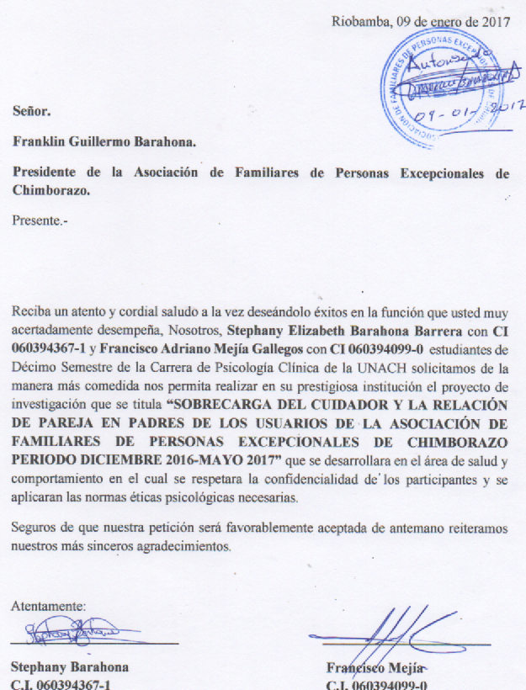
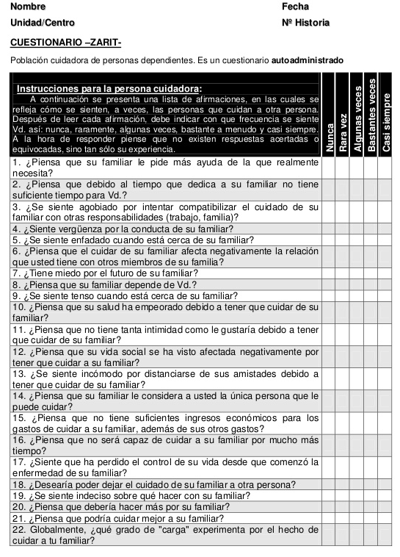
ANEXO Nº2: CUESTIONARIO DE SOBRECARGA DEL CUIDADOR DE ZARIT.

ANEXO Nº3: ENCUESTA PARA EVALUAR LA RELACIÓN DE PAREJA.

ENCUESTA DE RELACIÓN DE PAREJA

Edad: Fecha:
Sexo:

La presente encuesta es de carácter confidencial, se espera que conteste con total claridad, honestidad y de manera verás. En cada ítem subraye la palabra que usted crea que sea la mejor opción para su respuesta.

1.- ¿Cuándo se presenta un problema, conflicto o desacuerdo en la relación, usted y su pareja buscan una solución conciliatoria en un ambiente de negociación?
Nunca Algunas Veces La mayoría de Veces Siempre

2.- ¿En su relación de pareja, solo uno de los conyugues posee el poder de realizar cambios, además este mismo conyugue es el que impone las reglas?
Nunca Algunas Veces La mayoría de Veces Siempre

3.- ¿En su relación de pareja existen diferencias sin resolución y a pesar de ello se mantiene unida por la presencia de sus hijos?
Nunca Algunas Veces La mayoría de Veces Siempre

4.- ¿Actualmente ha visto cambios en el comportamiento de su pareja, existen agresiones verbales, maltrato físico y problemas sexuales, por lo que ha buscado ayuda ya que piensa que él/ella es el problema de la relación?
Nunca Algunas Veces La mayoría de Veces Siempre

5.- ¿Siente que cualquier excusa es un problema para entrar en conflicto con su pareja, pues su mayor deseo es hacerle la vida imposible?
Nunca Algunas Veces La mayoría de Veces Siempre

6.- ¿A pesar de los conflictos que pueden tener, piensa usted que han sabido llevar sus diferencias a través de los años, por lo que no necesitan la presencia de un consejero para mantener estable su relación?
Nunca Algunas Veces La mayoría de Veces Siempre

7.- ¿Cree que usted y su pareja han establecido reglas bien definidas desde el inicio del matrimonio o aún antes del mismo?
Nunca Algunas Veces La mayoría de Veces Siempre

8.- ¿En su relación de pareja no se establecen reglas ya que suponen que las mismas ya están establecidas y cada uno sabe lo tiene que hacer?
Nunca Algunas Veces La mayoría de Veces Siempre

9.- ¿Las reglas que se establecen en la relación buscan en secreto cortar la iniciativa, autonomía y estabilidad del otro?
Nunca Algunas Veces La mayoría de Veces Siempre

10.- ¿Piensa que su pareja incumple o irrespeta las reglas establecidas, produciendo en usted heridas o daños que originan resultados no deseados?
Nunca Algunas Veces La mayoría de Veces Siempre

